**Caso de Uso**

**Gerenciamento de Requisições**

**=**

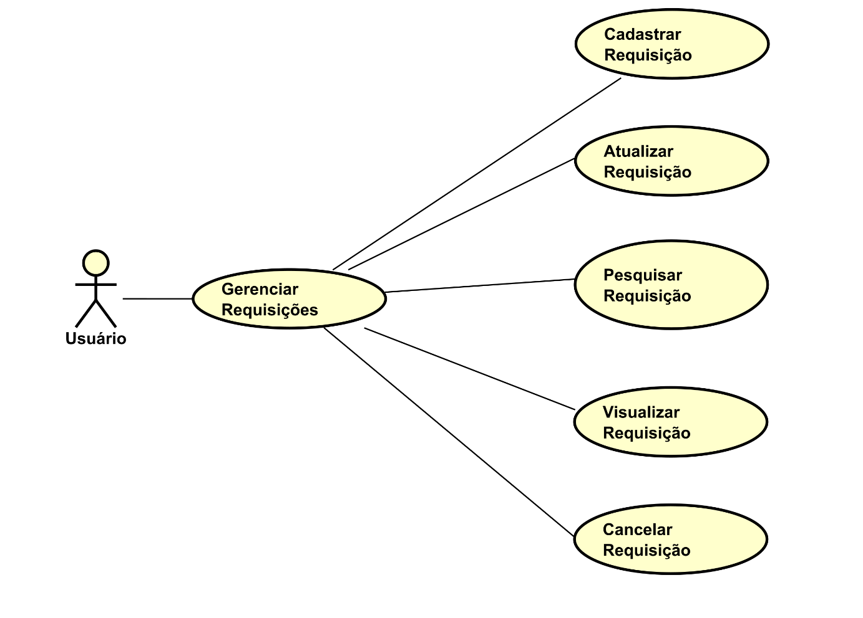

|  |  |  |
| --- | --- | --- |
| **Id** | **Nome** | **Dependências** |
| 01 | Gerenciar Requisição |  |

**Evento: Cadastrar Requisição**

**Fluxo Normal:**

O Usuário irá inserir o tipo da requisição (Sala, Equipamento) e o seu turno (Integral, Matutino, Noturno). Adicionalmente, caso a requisição seja do tipo Equipamento ele também irá inserir o tipo de equipamento (Notebook, Tablet) e sua quantidade.

**Fluxo Alternativo:**

O Agente da UniSales irá inserir a identificação do aluno/professor solicitante, o tipo da requisição (Sala, Equipamento), o turno do usuário (Integral, Matutino, Noturno). Adicionalmente, caso a requisição seja do tipo Equipamento o agente também irá inserir o tipo do equipamento (Notebook, Tablet) e sua quantidade, bem como o(s) acessório(s) e sua(s) quantidade(s).

**Regra de Negócio:**

Se o Usuário for Aluno só poderá cadastrar requisições de equipamentos.

**Evento: Cancelar Requisição**

**Fluxo Normal:**

O Usuário terá a possibilidade de inserir uma justificativa para cancelamento da solicitação do equipamento/sala.

**Regra de Negócio:**

A requisição deverá estar no status de “Solicitado”, “Em aguardo” ou “Confirmada”, e somente pelo usuário que solicitou ou pelo agente da UniSales.

**Evento: Atualizar Requisição**

**Fluxo Normal:**

O Usuário poderá modificar/acrescentar um equipamento/sala os itens solicitados na requisição.

**Regra de Negócio:**

A requisição deverá estar no status de “Solicitado”, “Em aguardo” ou “Confirmada”, e somente pelo usuário que solicitou ou pelo agente da UniSales.

**Evento: Pesquisar Requisição**

**Fluxo Normal:**

O Usuário poderá pesquisar requisições usando os filtros: tipo de requisição (Equipamento, Sala), nº do chamado, o tipo de equipamento (Notebook, Tablet), seu turno e pelas datas relacionadas à requisição (Abertura, Entrega, Conclusão, Cancelamento).

**Fluxo Alternativo:**

O Agente da UniSales poderá pesquisar requisições usando os filtros: tipo de requisição (Equipamento, Sala), nº do chamado, o tipo de equipamento (Notebook, Tablet), seu turno, o usuário solicitante, e pelas datas relacionadas à requisição (Abertura, Entrega, Conclusão, Cancelamento).

**Regra de Negócio:**

A Pesquisa irá retornar os resultados de acordo com o tipo de usuário.

Se o Usuário for Aluno/Professor, retornará somente de acordo com as requisições feitas por ele.

**Evento: Visualizar Requisição**

**Fluxo Normal:**

O Usuário visualizará o tipo da requisição (Sala, Equipamento), o turno (Integral, Matutino, Noturno), o status e as datas (Abertura, Retirada, Conclusão, Cancelamento). Caso a requisição seja do tipo “Equipamento” também visualizará: tipo do equipamento (Notebook, Tablet) e o nº de patrimônio. Se for do tipo “Sala” visualizará o número da Sala e a quantidade de alunos.

**Fluxo Alternativo:**

O Agente da UniSales visualizará o tipo da requisição (Sala, Equipamento), o turno (Integral, Matutino, Noturno), o status e as datas (abertura, retirada, conclusão, cancelamento), o usuário solicitante e os documentos de revisão. Caso a requisição seja do tipo “Equipamento” também visualizará: tipo do equipamento (Notebook, Tablet) e o nº de patrimônio. Se for do tipo “Sala” visualizará o número da Sala e a quantidade de alunos.

**Regra de Negócio:**

Se o Usuário for Aluno, só visualizará requisições de equipamentos.

Se o Usuário for Aluno/Professor, visualizará somente as requisições feitas por ele.